Industrialisierung Schweiz: Verlagswesen
Kapitel 3: Textinterpretation

Zwei Zahlen

Um 1700 lebten auf dem Gebiet der Eidgenossenschaft 1.2 Millionen Menschen, um 1800 waren es 1.9 Millionen.
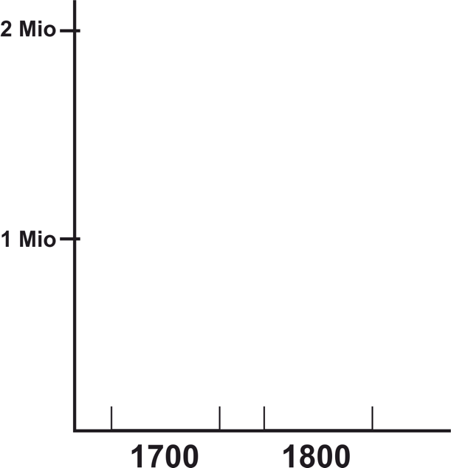

1. Zeichne die beiden Zahlen als Säulen im Diagramm rechts ein.

2. Zeichne dem Stand von 1700 entsprechend viele Figuren in das Kästchen unten rechts.

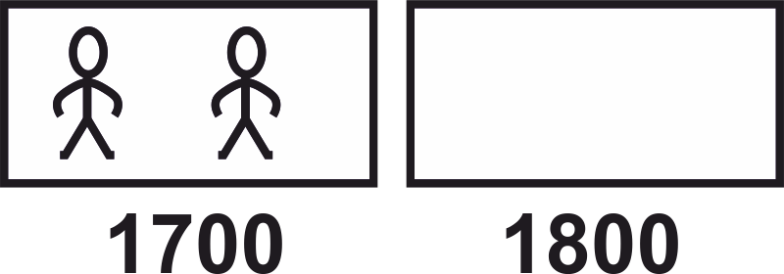

3. Vielleicht kannst du auch berechnen, um wie viele Prozent die Bevölkerung zugenommen hat; den Stand von 1700 nimmst du als 100 Prozent.

4. Zeichne auf der Karte ein, in welchen Gebieten die Bevölkerung wohl am meisten gewachsen ist.
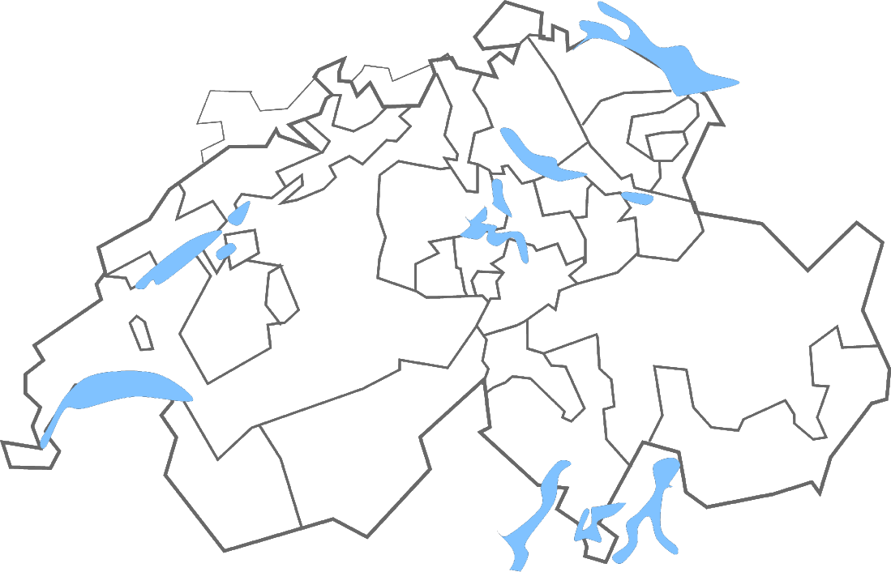

Lösungen

1.

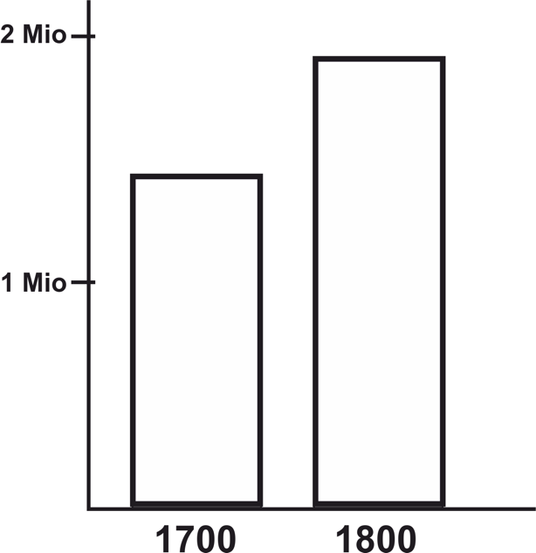

2. Eine anschauliche, approximative Lösung:

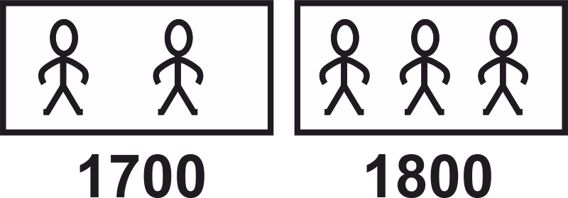

3. Die Zunahme beträgt 58 Prozent.

4. Über genaue Statistiken verfügen wir nicht. Wir können aber davon ausgehen, dass vor allem in den Gebieten mit verbreiteter Heimindustrie die Bevölkerung zunahm.

